Nama : REZA MIFTAHUL RIZKI

NIM : L200170108

Kelas : D

No 1.

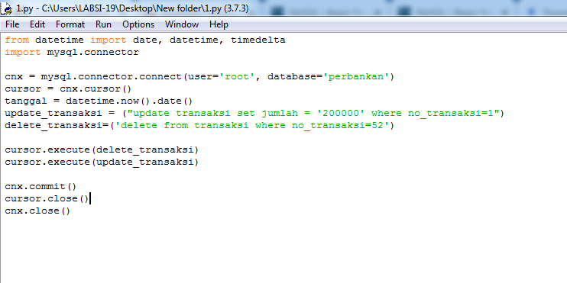

Hasilnya no 52 hilang

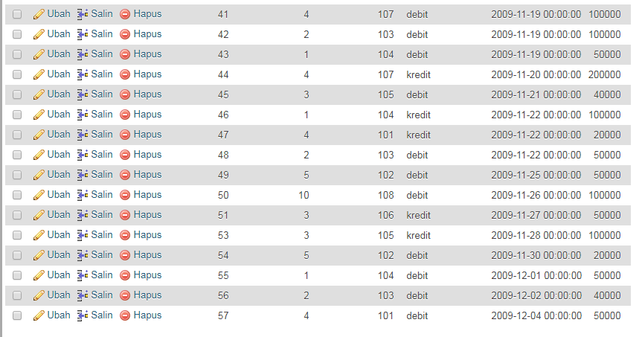

No 2

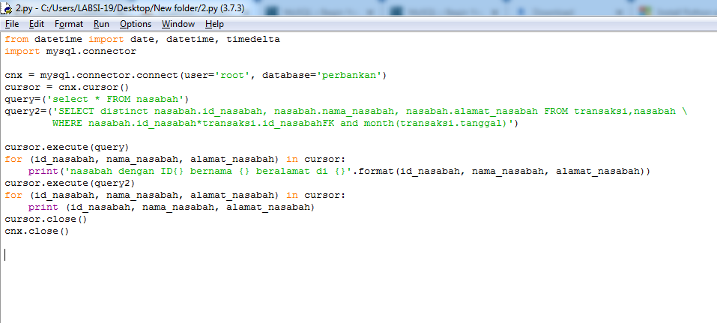

Hasil

